“睡吧”旅店系统

**软件开发计划**

**版本：1.0**

目录

1引言 3

1.1文档标识 3

1.2项目概述 3

1.3文档概述 3

1.4参考文档 4

2交付产品 4

2.1程序文件 4

2.2软件文档 4

2.3非移交产品 5

3开发计划 5

3.1软件开发过程 5

3.11软件产品标准 5

3.1.2角色设置 9

3.1.3过程规范 10

3.2项目资源 10

3.2.1项目团队 10

3.2.2软硬件资源 10

3.3项目实施计划 11

附录 13

# 1引言

## 1.1文档标识

中文名称：《软件开发计划》。

英文名称：“Software Development Plan（SDP）”。

文档版本：“1.0”。

文档编号：“Hotel system-SDP-1.0(E)”。

## 1.2项目概述

本文档适用于“睡吧旅店系统”项目（以下简称旅店系统”）的开发过程。旅店系统项目由我们根据目前社会情况分析而提出，由我们小组承办，完成项目的具体实现。本项目主要用于旅店的管理，运营，涉及前台，客户，管理员，经理四个用户，几乎涵盖了旅店的所有功能，被系统具有以下特点：

1. 给客户提供看房租订房的接口
2. 给前台提供登记信息的接口
3. 给管理员提供查询员工打卡记录以及管理系统信息的接口
4. 提供经理对营业额以及员工信息管理接口

## 1.3文档概述

本文档依据国家标准《GB/T 8567-2006计算机软件文档编制规范》制定，属于技术文档，仅限于项目组内相关人员阅读。文档内同包括工作任务范围，各项工作的任务分解，项目团队组织结构，各团队的工作责任，团队内外沟通协作方式，开发进度，经费预算，项目内外环境条件，风险对策等内容做出安排。

## 1.4参考文档

* 《GB/T 8567-2006计算机软件文档编制规范》，国家标准
* 《软件开发计划》

# 2交付产品

旅店系统项目对外发布1.0版本的软件文档，以及内部版本的程序文件和软件文档。

## 2.1程序文件

旅店系统项目计划提交的程序文件包括：

1. 软件源代码
2. 软件安装包

## 2.2软件文档

旅店系统项目计划提交的软件文档包括：

1. 《Hotel system-SDP-1.0(E) 软件开发计划》
2. 《Hotel system -SCM-1.0(E) 软件配置管理计划》
3. 《Hotel system -SRS-1.0(E) 软件需求规格说明书》
4. 《Hotel system -STD-1.0软件设计说明》
5. 《Hotel system -SUM-1.0 软件用户手册》
6. 《Hotel system -STR-1.0 软件测试报告》
7. 《周工作报告》

## 2.3非移交产品

1. 《Hotel system -DNR-1.0 文档编号规则》
2. 《Hotel system -SDS-1.0 软件文档规范》
3. 《Hotel system -SCS-1.0 软件编码规范》
4. 《Hotel system -DEC-1.0 开发环境配置》
5. 《Hotel system -PPR-1.0 项目进度报告》
6. 《会议纪要》

# 3开发计划

## 3.1软件开发过程

本次任务时间是2周，开发时间紧迫，任务繁重，所以我们将采用 SCRUM 敏捷开发过程进行项目的快速迭代开发。

### 3.11软件产品标准

1. 需求标准

每一项需求应该包括需求编号，需求分类，以及详细的需求说明。参考下列标准：

|  |  |  |
| --- | --- | --- |
| 序号 | 需求分类 | 说明 |
| 1 | Push.Difference.User | 根据用户的填写选项首次对用户进行划分与区别，推荐  列表就是根据用户的这个唯一性区分标识进行商品的推荐 |
| 2 | Push.Difference.Object | 系统不仅将用户进行分类，而且对于相同的用户给不同  的对象送礼物也是不同的；在不同的用户以及不同的对象的共同筛选下，系统可以做出更优质的推荐 |

1. 设计标准

软件设计原则应当遵循以下要求：

* 1. 可靠性

系统在测试运行过程中避免可能发生故障的能力，且一旦发生故障后， 具有解脱和排除故障的能力。

* 1. 健壮性

系统对于规范要求以外的输入能够判断出这个输入不符合规范要求，并能有合理的处理方式。

* 1. 可修改性

以科学的方法设计系统，使之有良好的结构和完备的文档，系统性能易于调整。

* 1. 容易理解

文档清晰可读，系统本身具有简单明了的结构。

* 1. 程序简便
  2. 可测试性

设计一个适当的数据集合，用来测试所建立的系统，并保证系统得到全面的检验。

* 1. 效率性

在达到原理要求功能指标的前提下，程序运行所需时间应当越小和占用存储容量应当越小。

* 1. 标准化原则

在结构上实现开放，基于业界开方式标准，符合国家和信息产业部的规范。

* 1. 先进性

满足客户需求，系统性能可靠，易于维护。

* 1. 可扩展性

系统设计完要留有升级接口和升级空间。对扩展开放，对修改关闭。

* 1. 安全性

安全性要求系统能够保持用户信息、操作等多方面的安全要求，同时系统本身也要能够及时修复、处理各种安全漏洞，以提升安全性能。

1. 编码标准

使用同一的编码字符集——utf-8，应尽量避免在系统初始化时运行过多的代码。(此处加入详细原则)

1. 选用控制结构只准许一个入口和一个出口。
2. 程序语句组成容易识别的块,每块只有一个入口和一个出口。
3. 复杂的结构应该用基本控制结构进行组合嵌套来实现。
4. 语句中没有的控制结构,可用一段等价的程序段模拟,但要求该程序段在整个系统应前后一致。
5. 严格控制 GOTO 语句，在非必要情况下禁止使用。
6. 测试用例标准

每一个测试用例至少应该包含测试编号，测试步骤，测试输入数据，测试预期输出

标准如下：

1. 容错性（健壮性）测试：程序能够接收正确数据输入并且产生正确（预期）的输出，输入非法数据（非法类型、不符合要求的数据、溢出数据等），程序应能给出提示 并进行相应处理。把自己想象成一名对产

品操作一点也不懂的客户，在进行任意操作。

1. 正确性测试：输入用户实际数据以验证系统是满足需求规格说明书的测试用例中的测试点应首先保证要至少覆盖需求规格说明书中的各项功能，并且正常。
2. 完整（安全）性测试：对未经授权的人使用软件系统或数据的企图， 系统能够控制的程度，程序的数据处理能够保持外部信息（数据库或文件）的完整。
3. 接口间测试：测试各个模块相互间的协调和通信情况，数据输入输出的一致性和正确性。
4. 数据库测试：依据数据库设计规范对软件系统的数据库结构、数据表及其之间的数据调用关系进行测试。
5. 压力测试：输入 10 条记录运行各个功能，输入 30 条记录运行，输入50 条记录运行进行测试
6. 错误推测：主要是根据测试经验和直觉，参照以往的软件系统出现错误之处。
7. 效率：完成预定的功能，系统的运行时间（主要是针对数据库而言）。
8. 测试过程标准

在本次的开发过程中，为了保证开发的速度和迭代的过程，因此选择 V 模型进行测试，其主要测试过程采用 V 模型。

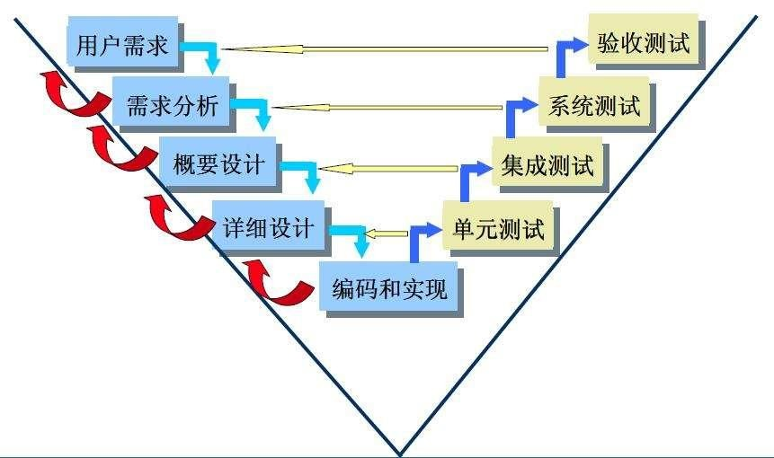

1. 测试结果标准

每一条测试结果标准应该包括测试编号，对应的测试用例编号，测试结果。对于每一条与预期结果不符的测试用例，应当写出出发错误结果的步骤，必要情况下可以通过截图或者视频进行错误再现。

### 3.1.2角色设置

项目团队共设立如下角色：

* 项目管理
* 需求分析
* 界面设计
* 物理设计
* 程序开发
* 代码评审
* 软件测试

### 3.1.3过程规范

一次完整的项目开发过程由若干次迭代开发过程组成，每次迭代完成后将发布一个功能有限的软件产品，经历若干次迭代后，最终发布功能完备的软件产品。

## 3.2项目资源

### 3.2.1项目团队

项目负责人：郭涛

项目联系人：郭涛

项目经理：郭涛

团队成员：王佳宝，王寅隆，赵祥，仇宇昂，高帅，陈军正，翟义，刘琛，张赫家

### 3.2.2软硬件资源

#### 3.2.2.1项目软件

进度管理软件：Git

操作系统软件：Microsoft Windows 10，64位中文家庭版

开发工具软件：

* Eclipse Indigo (3.7)
* Intellij IDEA 2019.1.3 x64
* Java SE 6 Update 27

#### 3.2.2.2硬件环境

开发用设备

* 笔记本：共计10台，3台HP，7台联想。

|  |  |
| --- | --- |
| **工具** | **版本** |
| **系统** | Windows 10 |
| **JDK** | JDK 1.8.1-191 |
| **ECLIPSE** | 4.5.2 |
| **TOMCAT** | 8.5 |
| **MYSQL** | 8.0.12 |
| **IDEA** | 2019.1.3 |

## 3.3项目实施计划

旅店系统项目开始日期为2019年7月1日，计划结束时间为2019年7月12日，共计12个工作日。

**第一阶段：项目启动阶段**

该阶段自2019年7月1日至2019年7月2日，启动项目，准备项目开发所需的各类资源，编制项目开发计划，进行技术探索，确定项目解决方案。该阶段计划输出：

《Hotel system-SDP-1.0(E) 软件开发计划》

《Hotel system -SCM-1.0(E) 软件配置管理计划》

《Hotel system -SRS-1.0(E) 软件需求规格说明书》

《Hotel system -STD-1.0软件设计说明》

**第二阶段：第一次迭代阶段**

该阶段自2019年7月3日至2019年7月5日，根据项目需求安排，实现第一次迭代应完成的功能。该阶段计划输出：

一个实现一些功能的软件系统版本

未实现功能列表，原因，解决办法

**第三阶段：第二次迭代阶段**

该阶段自2019年7月6日至2019年7月8日，开发新软件版本，实现需求安排的第二部分功能。该阶段计划输出：

一个可以运行的实现部分功能的系统

未实现功能，原因以及解决办法

**第四阶段：第三次迭代阶段**

该阶段自2019年7月9日至2019年7月10日，实现需求中的所有功能。该阶段计划输出：

一个实现所有功能的系统

**第五阶段：软件界面优化和测试**

该阶段时间定为2019年7月11日，进行软件界面优化和美化，并对系统进行测试，发布该版本软件。该阶段计划输出：

《Hotel system -STR-1.0 软件测试报告》

**第六阶段：项目验收阶段**

该阶段定时间在2019年7月12日，发布项目产品，总结项目过程，申请并通过项目验收。该阶段计划输出：

《Hotel system -SUM-1.0(E) 软件用户手册》

此外，在项目实施过程中，每周将编写《周工作报告》，不定期召开项目会议并编写《会议纪要》。

具体项目计划甘特图详见本文档附录《软件开发计划》。

# 附录

《软件开发计划》